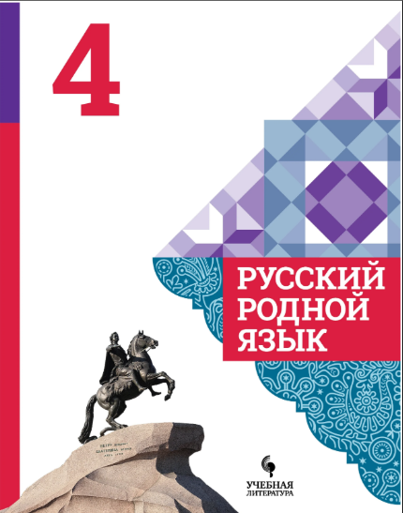
Иващенко Т.А. 4 класс.

Русский родной язык 08.11.2021

Урок № 7. Тема 2. Русский язык: прошлое и настоящее

Тема. Красное словцо не ложь.

Цель урока: Формировать умение работать с прямым и переносным лексическим значением слова, находить значение в пословицах и фразеологизмах.

1. Просмотрите презентацию
https://vk.com/doc60034717_615803508?hash=2a0d2ef450590822b9&dl=32e72738f68abea848

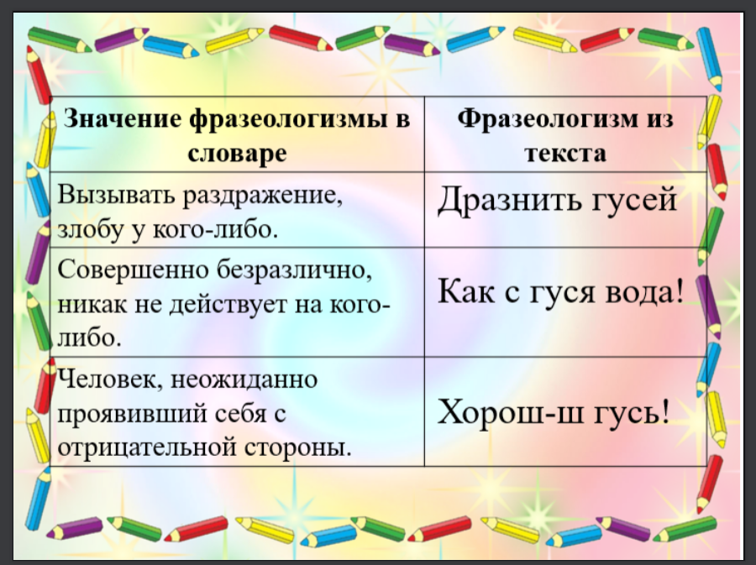

2. Подберите фразеологизмы к картинке

Задания для контроля:
- Записать 3 загадки о птицах.
- Отгадки нарисовать.

Записать загадки в тетрадь. Для обратной связи можно использовать электронную почту t.a.ivashchenko@mail.ru ВК, ОК, мессенджеры WhatsApp и Viber.

.

